Martes
27
de septiembre

Cuarto de Primaria
Lengua Materna

Vamos a exponer

Aprendizaje esperado: resume información para redactar textos de apoyo para una exposición.

Énfasis: reconocimiento de recursos como apoyo en una exposición.

¿Qué vamos a aprender?

Aprenderás a realizar un cartel de apoyo, con información concreta sobre un tema de tu interés.

Durante esta semana has hecho muchas cosas; primero elegiste un tema que te interesa investigar; después formulaste preguntas de ese tema y posteriormente investigaste en diversas fuentes e hiciste notas, utilizando, citas, paráfrasis o construcciones propias (resumen).

Usarás esas notas para elaborar carteles de apoyo que te ayudarán a prepararte para exponer tu tema.

Recuerda que en tu libro de texto de español 4º grado, puedes estudiar el tema “Exponer un tema de interés” de la página 8 a la 18.

https://libros.conaliteg.gob.mx/20/P4ESA.htm?#page/8

Si no lo tienes a la mano, puedes investigar en otros libros que tengas en casa, o en Internet. Explóralos para saber más.
¿Qué hacemos?

Lee con atención la siguiente explicación sobre los carteles de apoyo:

Los carteles de apoyo son uno de los recursos más útiles para presentar una exposición porque nos ayudan a organizar la información y también a presentarla. Debe llevar un encabezado, tener ideas breves y algunos elementos gráficos.

Con las notas que elaboraste en la clase anterior sobre el tema que escogiste para investigar, empieza a elaborar tu cartel. Puedes utilizar una cartulina o un pedazo de cartón grande. Recuerda poner tu encabezado, que es el nombre del tema, por ejemplo:

Con el encabezado estás diciendo cuál es el tema. Se coloca en la parte de arriba, con letra grande y de color.

Escribe en tu cartel una idea clave, que te permita desarrollar la exposición. Por ejemplo:

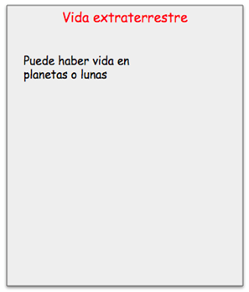

Es conveniente que la letra con la que se escribe la idea principal sea más pequeña que el encabezado. La idea debe ser muy breve.

Coloca una imagen o dibujo. Tú puedes hacer tus propios dibujos o recortarlos de alguna revista (recuerda tener cuidado si utilizas tijeras para recortar). Lo importante es que tus ilustraciones apoyen el texto, por ejemplo:

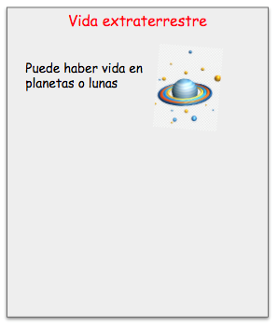

Continúa escribiendo ideas claves y colocando imágenes que apoyen esas ideas. Observa el siguiente ejemplo:

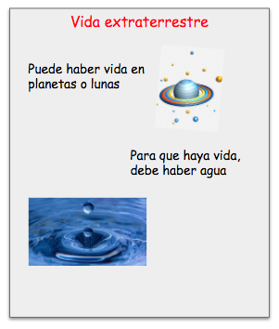

Lo importante es que anotes siempre sólo las ideas clave y que las acompañes con recursos gráficos adecuados, para que apoyen tu exposición.

Observa los siguientes carteles y los textos que describen las exposiciones que hicieron algunos niños y niñas como tú. Lee con mucha atención, tal vez te puedan dar ideas para elaborar el tuyo.

Ejemplo 1

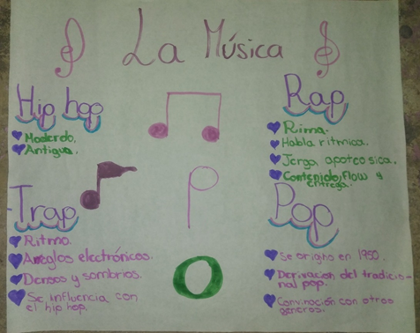

Hola, mi nombre es _____. Yo les voy a hablar sobre La música. Escogí este tema porque a mí lo que más me gusta en la vida es la música. Cantarla y bailarla. Yo escucho música desde que me despierto hasta que me duermo. La escucho todo el día.

Tengo cuatro géneros musicales favoritos. El primero es el Hip hop. Yo encontré que hay un Hip hop antiguo, porque surgió en los años setenta del siglo XX. Y hay un hip hop moderno, que es el que conozco. Lo que me gusta del Hip hop es que habla de las cosas que pasan todos los días...
Otro ritmo que me gusta es el Rap. El Rap es bueno y es hablado, tiene flow y es animado.

Yo lo canto, yo lo bailo, con mi hermana y con mi hermano.

Otro tipo de música que me gusta es el Trap. El Trap está influenciado por el Hip hop, pero es más moderno. Tiene arreglos electrónicos y algunos son así como oscuros, como sombríos. Pero a mí me gusta, su ritmo se me hace más suave, como más profundo... Y no puedo dejar de bailarlo...

Y el otro tipo de música que me gusta es el Pop. Descubrí que este género surgió en 1950 y que es como una combinación de más géneros. Aquí hay música muy variada y también muchos artistas diferentes. Se llama música Pop porque es popular, o sea que les gusta a muchas personas, como a mí.

Bueno, esa fue mi exposición. ¿Alguien tiene dudas?

Ejemplo 2

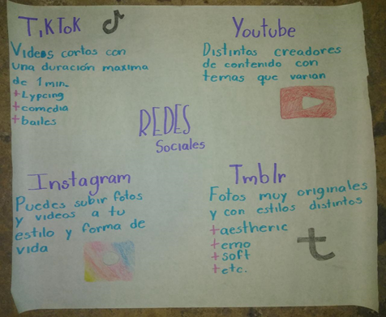

¡Hola, amigas y amigos! ¿Cómo están? Yo soy ____. Es un gusto estar aquí hoy con ustedes. Vengo a hablarles sobre mi tema favorito. Y este es: Las redes sociales.
Las redes sociales les sirven a las personas para comunicarse, para ver cosas que les gustan, para platicar y compartir cosas divertidas. Son muy útiles y entretenidas, pero también hay que usarlas con moderación. A mí sólo me dejan entrar a internet un rato para revisarlas, y sólo después de que terminé mis deberes en la casa y de la escuela.
Una de estas redes se llama Tik tok. A mí me gusta mucho, porque ahí la gente sube videos cortitos, como de un minuto más o menos, y son videos de comedia, como de situaciones graciosas, o bailes. He visto unos muy chistosos y muy creativos. Creo que las personas que hacen esos videos son muy creativas.
YouTube es una de las favoritas yo creo que de todas las personas. Ahí puedes encontrar casi cualquier cosa. Hay muchos creadores que suben sus contenidos, las y los artistas, las personas que hacen animación, las que analizan videojuegos, caricaturas, series, películas... Hay muchas, muchísimas cosas, tantas que sería imposible decirlas todas. Si, por ejemplo, quieres escuchar una canción famosa, pones su nombre y te aparece. Si quieres ver algo sobre algún tema, incluso temas de la escuela, puedes ponerlo y también te van a salir muchas cosas. Pero es importante que veas YouTube con tu mamá o tu papá, para que te ayuden a elegir los contenidos. En definitiva, YouTube es de mis favoritos.
También tenemos Instagram. Esa está increíble porque puedes subir fotos y videos en los que se muestra tu forma de vivir, como tu estilo... Hay gente que pone fotos de cómo se viste, o de cómo hace su deporte favorito, y además puedes ponerles algunos filtros muy bonitos a las fotos. Algunos filtros te hacen tus fotos como si fueran antiguas, otros con más luz, o como de un color azul... Tiene muchas posibilidades, además la gente que te sigue, puede reaccionar a tus fotos, y tú las de ellas o ellos, y comentarlas. A mí me gusta mucho ver las fotos de mi tía, porque ella hace pasteles y postres que le quedan muy buenos y los hace increíbles. Ahorita no nos hemos podido ver, por la sana distancia, pero veo los postres que sube y me los saboreo todos... Y también le comento que quisiera probarlos y ella ya me dijo que, cuando nos veamos, me va a hacer un paste enorme de chocolate...
Y la otra red social es Tmblr. La verdad es que apenas la conocí, pero me gustó, porque vi fotos súper originales con estilos diferentes. Me gustaron mucho los colores de las publicaciones, me trasmitieron sensaciones muy agradables. Fotos de atardeceres, de cielos, por ejemplo. Esas son mis favoritas.
Pues eso fue todo. ¿A alguien le gustaría comentar algo?

Prepara tu cartel y ensaya tu exposición, puedes hacerlo frente al espejo, practica tu postura y el volumen de voz para sentirte seguro, puedes pedir a alguien que te escuche y te dé su opinión.

Ten a la vista tus carteles y a la mano tus notas. Puedes comenzar por saludar, presentarte y decir de qué vas a hablar. Recuerda alternar la información de tus notas con el contenido de los carteles de apoyo. Algo que le va a dar mucho valor a tu exposición, es que parafrasees la información que está en tus notas, es decir, que, en vez de leerlas, digas con tus propias palabras lo que está ahí.

Recuerda hablar fuerte, con claridad y ten en mente que, cuando expongas, es importante que mantengas contacto visual con tu audiencia.

Al finalizar, pregunta a tu audiencia si tienen alguna duda respecto a lo presentado o si quieren hacer algún comentario. De ser así, escucha con atención y trata de responder sus preguntas.

Tal vez te sientas un poco nerviosa o nervioso. Es normal, pero entre más practiques, más confianza vas a obtener. Especialmente si sigues los consejos de quien hayas escogido para que te ayude.

Observa el siguiente video hasta el 1:00 donde verás algunos consejos útiles para tu exposición. Retómalo en 4:40 y concluye en 4:53

- Momentos de la exposición.
https://www.youtube.com/watch?v=7FRWNsx6Zc0&t=95s

Lo que no debes olvidar:

- Cuando estés haciendo tus carteles de apoyo, revisa tu ortografía, tus signos de puntuación, tus mayúsculas.
- Al exponer recuerda usar un tono de voz fuerte y claro.
- Al terminar tu exposición debes preguntar a la audiencia si tienen dudas o comentarios y darles la palabra.
- Dale la palabra a quien levante primero la mano, puedes ayudarte de tus notas para responder las preguntas. Te vas a dar cuenta de lo útiles que son.
- Cuando ya nadie tenga dudas o comentarios, no olvides agradecerles por su atención.

El reto de hoy:

Realiza la exposición de tu tema a tu familia. Recuerda preparar tu material de notas y cartel antes de iniciar. Elige un momento en el que estén todos presentes. Podrías poner sillas, acomodar las luces, incluso vestirte de gala, si quieres.

Al hablar de tu tema favorito ante tu familia, te la pasarás bien y ellos también.

¡Buen trabajo!

Gracias por tu esfuerzo.

Para saber más:

https://www.conaliteg.sep.gob.mx/

